ANEXO ACTA: DETALLES DE ACTIVIDAD DE FISCALIZACIÓN

DFZ-2015-4129-VIII-NE-IA

Fecha de inspección | Proyecto | Titular
26-09-2015 | Disco Maldita Sea | Danny Manríquez Lagos
Tipo de establecimiento |  | R.U.T.
Actividad de esparcimiento; Discoteca (según punto 3, Artículo 6°, D.S. N° 38/11 MMA) |  | 14.374.045-5
Motivo de la actividad de fiscalización |  | N° identificador de denuncia
Denuncia |  | 1009-2015

INSPECCIÓN AMBIENTAL

Norma asociada | Obligación | Observaciones | Conclusiones
Decreto Supremo N°38 de 2011 del Ministerio del Medio Ambiente, que establece Norma de Emisión de Ruidos Generados por Fuentes que Indica. | Artículo 7° .- Los niveles de presión sonora corregidos que se obtengan de la emisión de una fuente emisora de ruido, medidos en el lugar donde se encuentre el receptor, no podrán exceder los valores de la Tabla N° 1  (extracto Tabla N° 1 D.S. N°38/11MMA) | Se realizó una (1) serie de 1 punto y 3 mediciones de nivel de presión sonora en total en horario nocturno, de acuerdo con el procedimiento indicado en la Norma de Emisión (D.S. N° 38/2011 MMA), en exterior de vivienda de receptor localizado en calle Caupolicán N°1631 (interior), comuna de Concepción.  Se constata funcionamiento de la fuente emisora, con equipos de sonido desde el interior del local.  Una vez obtenido el Nivel de Presión Sonora Corregido NPC (ver fichas en registro del Anexo 1), se realizó la evaluación de los niveles medidos. Para esto se homologó la zona donde se encuentran el Receptor, concluyéndose que el Receptor N° 1 se encuentra ubicado en Zona H5, del Plan Regulador de la Comuna de Concepción, la que es homologable a Zona III del D.S. N° 38/2011 MMA.  Con base en los límites que se deben cumplir para esta zona y el Nivel de Presión Sonora Corregido, obtenido a partir de las mediciones realizadas el día 26 de septiembre de 2015, se indica que existe superación del límite nocturno (50 dBA) en el receptor N° 1, no existiendo interferencia entre el ruido de fondo y el NPS final medido. | Existe superación del límite establecido por la normativa para una zona III en periodo nocturno, en el punto receptor N° 1, correspondiente a 8 dB(A) por sobre el límite de 50 dB(A) de NPC. Este sobrepaso significa un aumento de app. 7 veces el nivel de energía máximo recibido en el lugar de la medición respecto del límite nocturno, existiendo riesgo para la salud de población receptora, de acuerdo al objetivo establecido en la norma de emisión (DS 38/2011, Artículo 1°).  Por lo indicado, de acuerdo a las mediciones realizadas, se ratifica la denuncia por ruidos molestos.
  Zona | De 7 a 21 horas [dBA] | De 21 a 7 horas [dBA]
  III | 65 | 50
Observación | Si bien el DS 38/2011 está calificado como Norma de Emisión según nuestra normativa, en efecto se trata de una norma de inmisión, evaluada según metodología, en el punto del receptor de interés.  Según lo establecido en su Artículo 1°, se establece que “El objetivo de la presente norma es proteger la salud de la comunidad mediante el establecimiento de niveles máximos de emisión de ruido generados por las fuentes emisoras de ruido que esta norma regula”.  La evaluación del NPC efectuado con base en las mediciones realizadas, dan cuenta que existe riesgo para la salud de la población, en el entendido que la actividad emite hacia el punto del receptor, aproximadamente 7 veces el nivel máximo de energía asociado al límite de decibeles para la zona III.

REGISTROS: EVALUACIÓN E IMÁGENES

Registros
Receptor | NPC [dBA] | Ruido de Fondo [dBA] | Zona | Límite [dBA] | Excedencia [dBA] | Estado
Receptor N° 1 | 58 | N/A | (Zona H5) III | 50 | 8 | No Conforme

Tabla 1. Descripción Medio de Prueba | Fecha: 26-09-2015
Evaluación de mediciones realizadas
Se realizó calibración en terreno, antes de realizar mediciones, mediante calibrador acústico marca LARSON DAVIS modelo CAL 150 N° serie 4876.
Se utilizó sonómetro integrador marca LARSON DAVIS, modelo LXT2, N° serie 2977.
Mediciones de NPS fueron efectuadas en exterior de edificio denunciante, entre las 02:00 y 03:00 horas PM, del día 26-09-2015.
Se verifica que Ruido de Fondo, no afecta la medición asociada a la fuente emisora denunciada.
Se verifica funcionamiento de la fuente emisora, con uso de música en vivo en terraza del local.

Registro
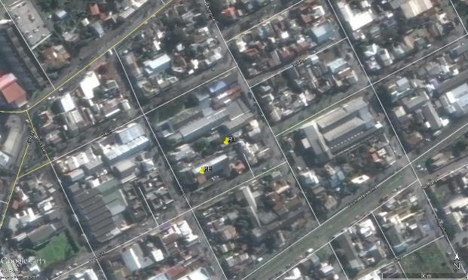
Imagen 1. Ubicación receptor | Fecha: 26-09-2015
DATUM WGS84; HUSO 18H | Norte: 5923824.00m S | Este: 673119.00 m E
Descripción Medio de Prueba: Vista Receptor N° 1 de medición de Ruido obtenido mediante Google Earth.

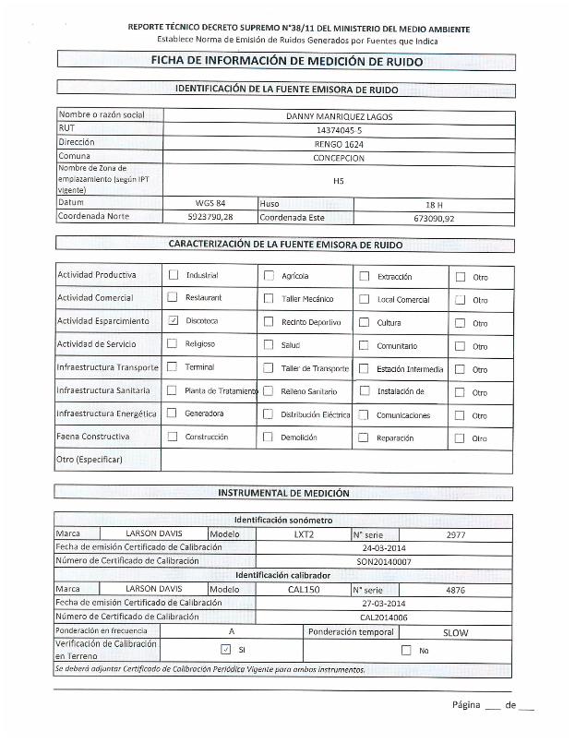
Anexo 1: REGISTROS: FICHAS DE INFORME TÉCNICO DE MEDICIÓN DE RUIDO.
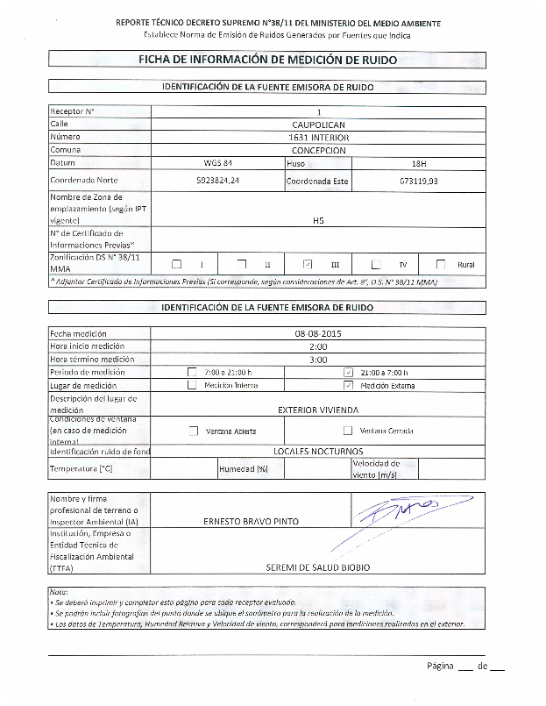

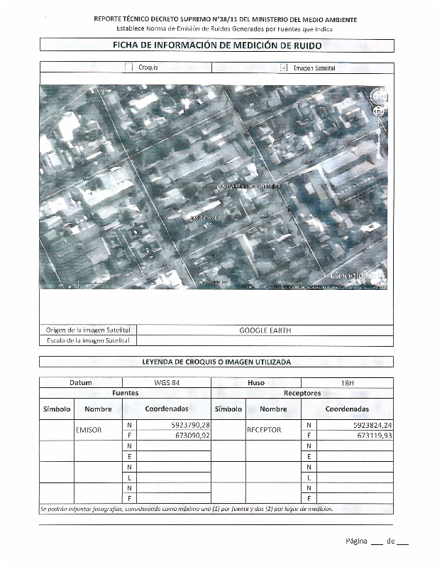
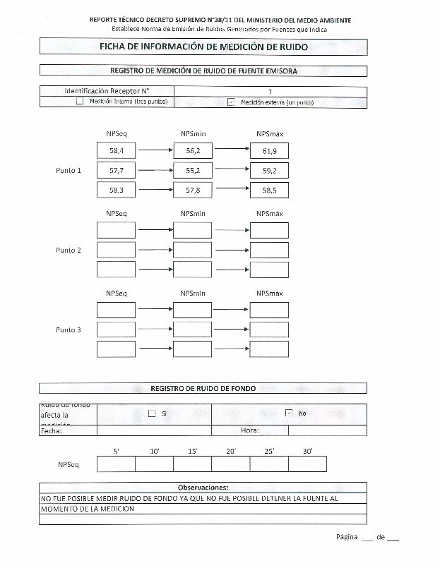
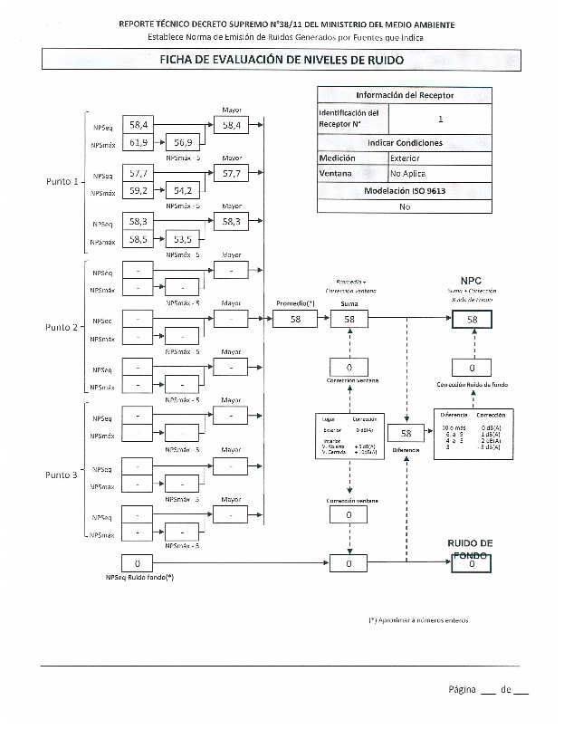
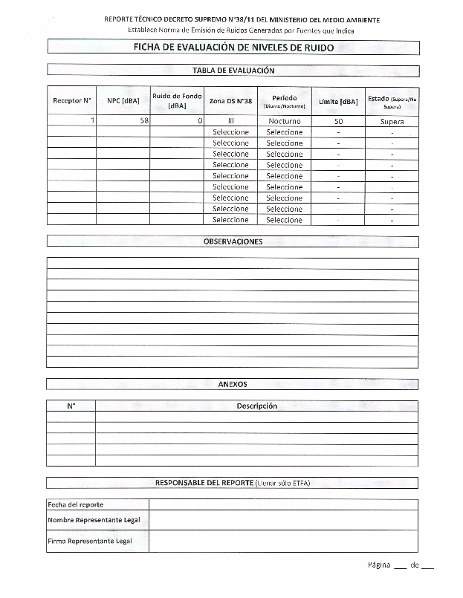

Anexo 2: EXTRACTO ORDENANZA PLAN REGULADOR COMUNAL DE CONCEPCION

Capitulo IV Zonificación y normas específicas

Título IV Zonificación usos de suelo y normas específicas

USOS DE SUELO ZONA H5
TIPO DE USO | Permitidos - Condicionados - Prohibidos
RESIDENCIAL | Permitido
ACTIVIDADES PRODUCTIVAS | Permitido con *9: Industria inofensiva o molesta, Talleres y Almacenamiento inofensivo o molesto. Lo restante prohibido.
INFRAESTRUCTURA DE TRANSPORTE | Permitido con *9: Patios de Estacionamiento de Vehículos de Transporte, Terminales de locomoción Colectiva permitidos en polígonos establecidos en plano PRC2.
EQUIPAMIENTO
CIENTIFICO | Permitido
COMERCIO | Permitido. Para Venta de Combustible, de Maquinaria o de Materiales de Construcción,  Estaciones o Centros de Servicio Automotriz, éstos se permiten con *9
CULTO Y CULTURA | Permitido
DEPORTE | Permitido
EDUCACION | Permitido, excepto Liceos y Colegios, los que se permiten con *7
ESPARCIMIENTO | Permitido
SALUD | Permitido
SEGURIDAD | Permitido
SERVICIOS | Permitido
SOCIAL | Permitido

*7 Con proyecto que resuelva la detención vehicular sin afectar el tránsito de la vía que enfrenta
*9 Con Amortiguador Ambiental

Extracto Plano de Zonificación y Usos del Suelo PRCC
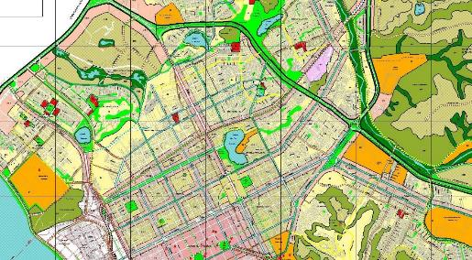
Ubicación del Receptor N° 1
(Zona H5)

Anexo 3: CERTIFICADOS DE CALIBRACIÓN DE SONÓMETRO Y CALIBRADOR ACÚSTICO.

